《积极心理学视域下家校共育模式实践探索》
课题成员理论学习表

姓名 | 郭雯萱 | 学习形式 | 线上阅读论文 | 日期 | 2024.9
来源 | 知网 | 书籍、论文名称 | 《积极心理学视角下激发学生学习动机的家校共育策略》
学习内容概要  （不够填写另附纸） | 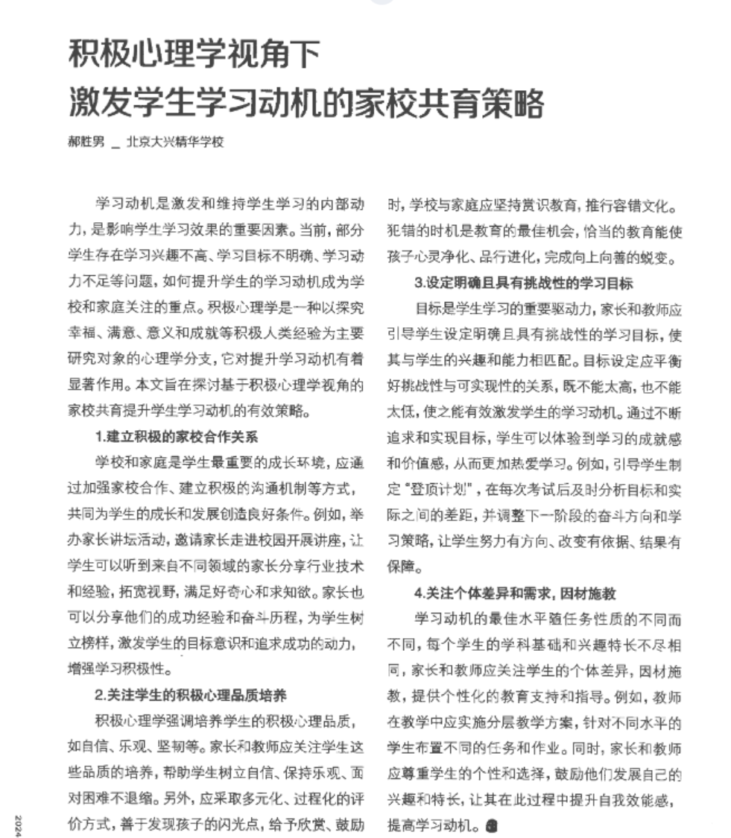
学习  心得 | 教师在教学中应实施分层教学方案，针对不同水平的学生布置不同的任务和作业。同时，家长和教师应尊重学生的个性和选择，鼓励他们发展的兴趣和特长，让其在此过程中提升自我效能感，提高学习动机。

